HOÀNG MINH TIẾN 1611060849

PHẠM THỊ NGỌC QUYỀN 1611060643

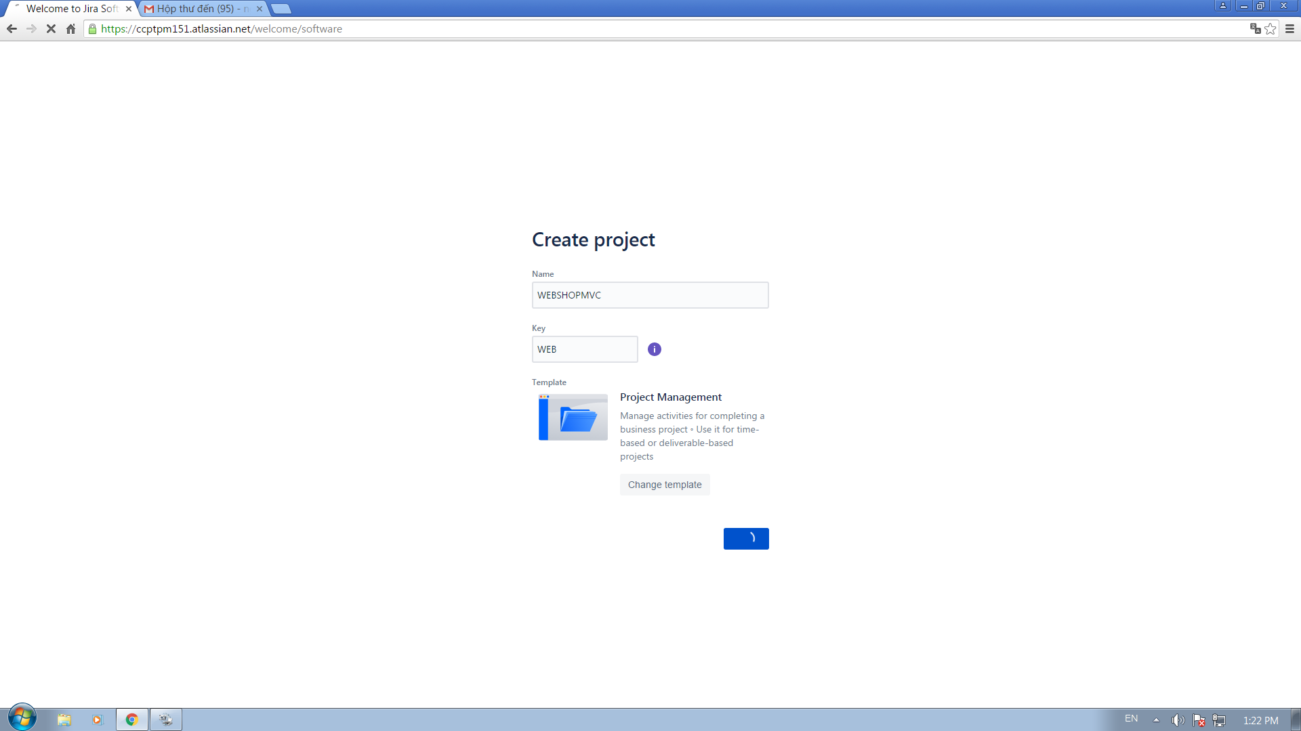

Hình 1.1 Tạo Project

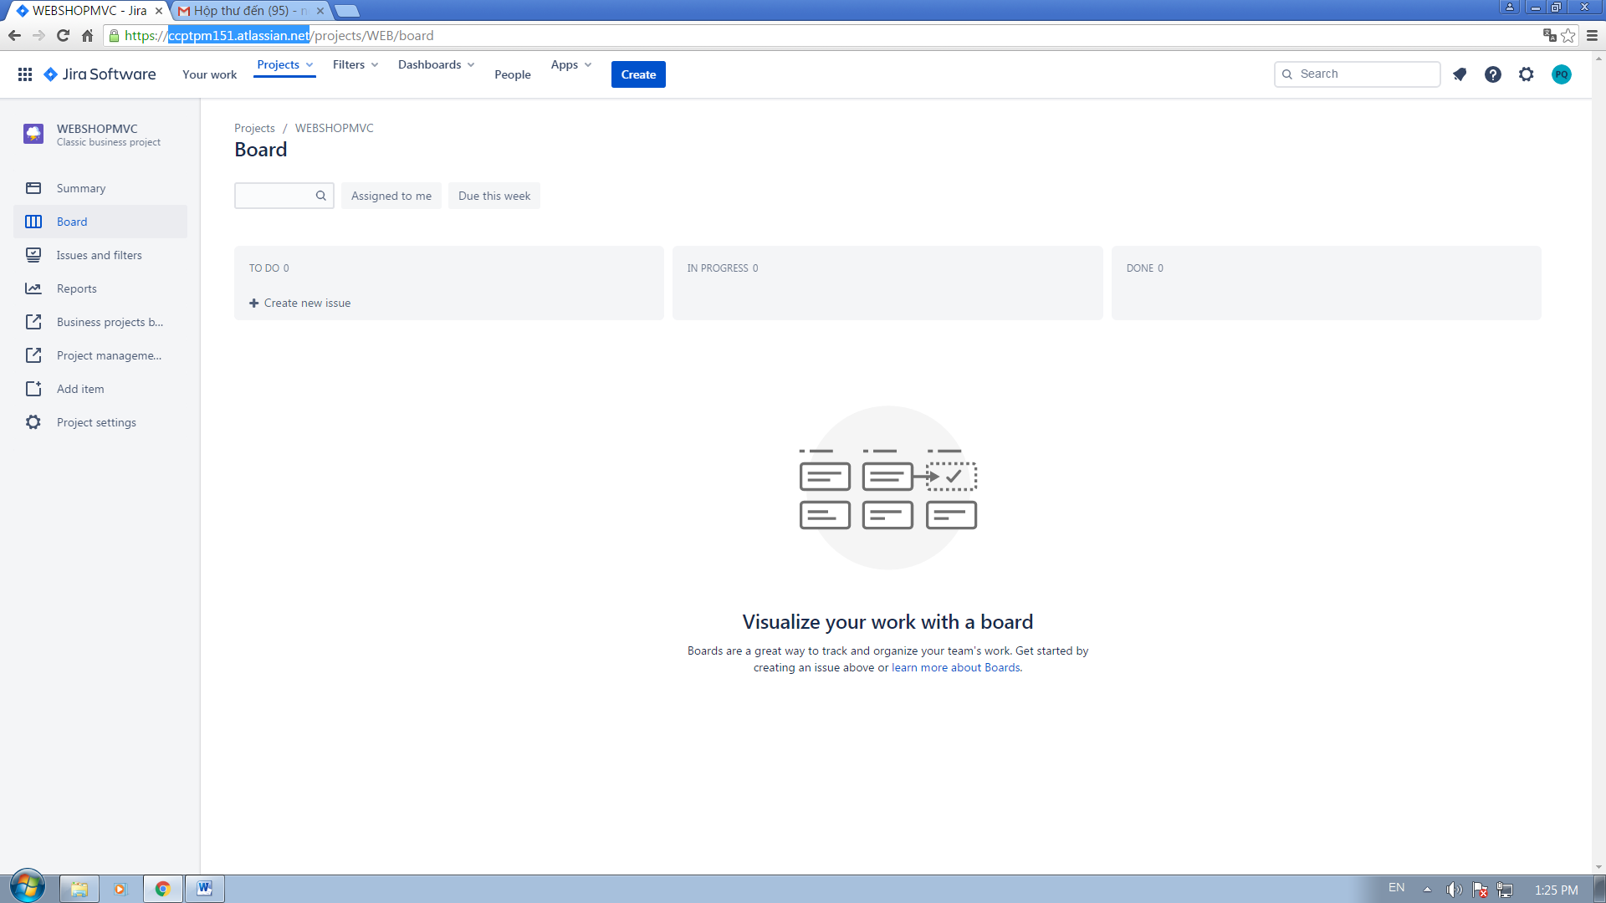

Hình 1.2 Giao Diện Sau Khi Tạo Project

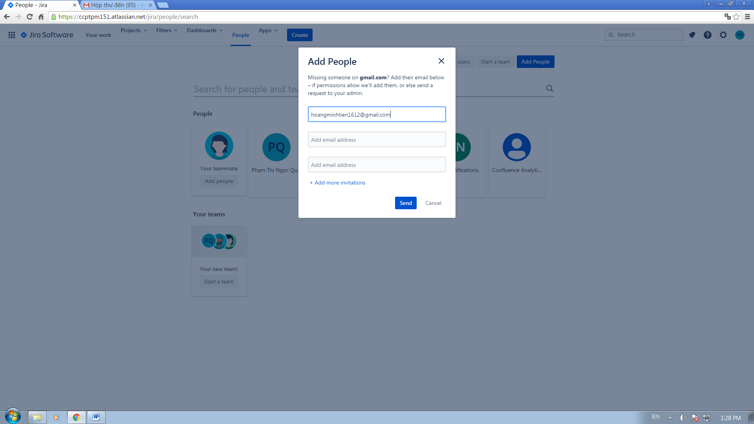

Hình 1.3 Giao Diện Add Project

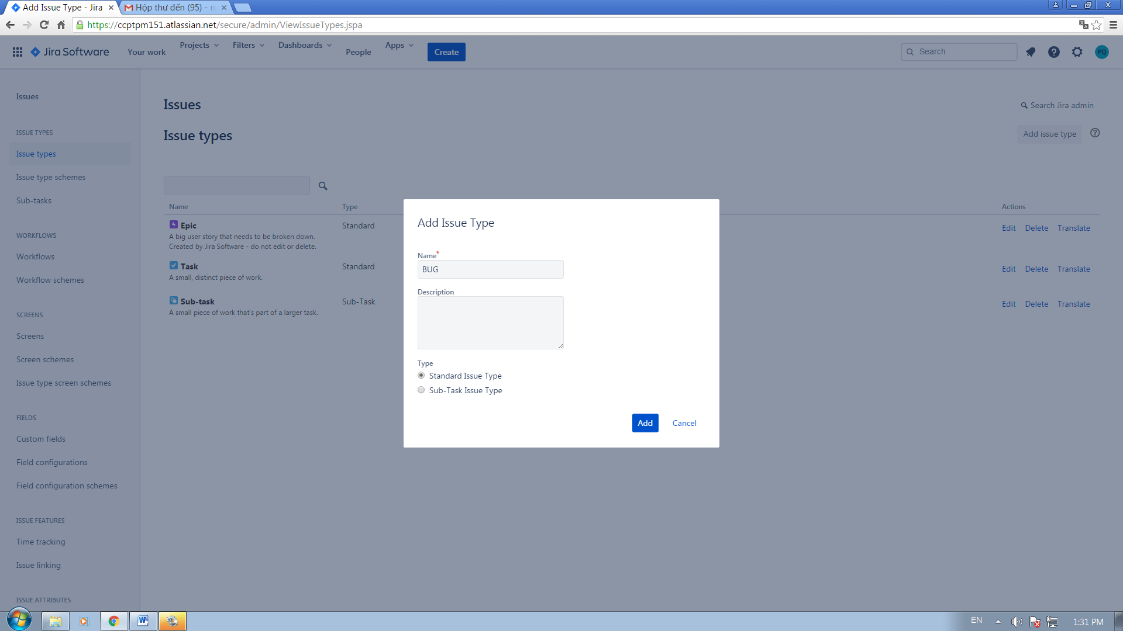

Hình 1.3 Giao Diện Add Issue Type

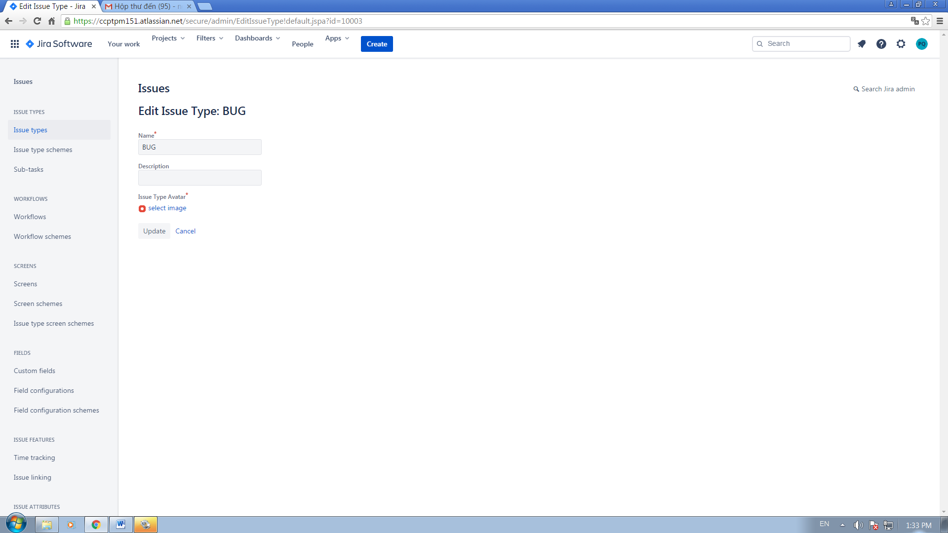

Hình 1.4 Giao Diện Edit Issue Type: BUG

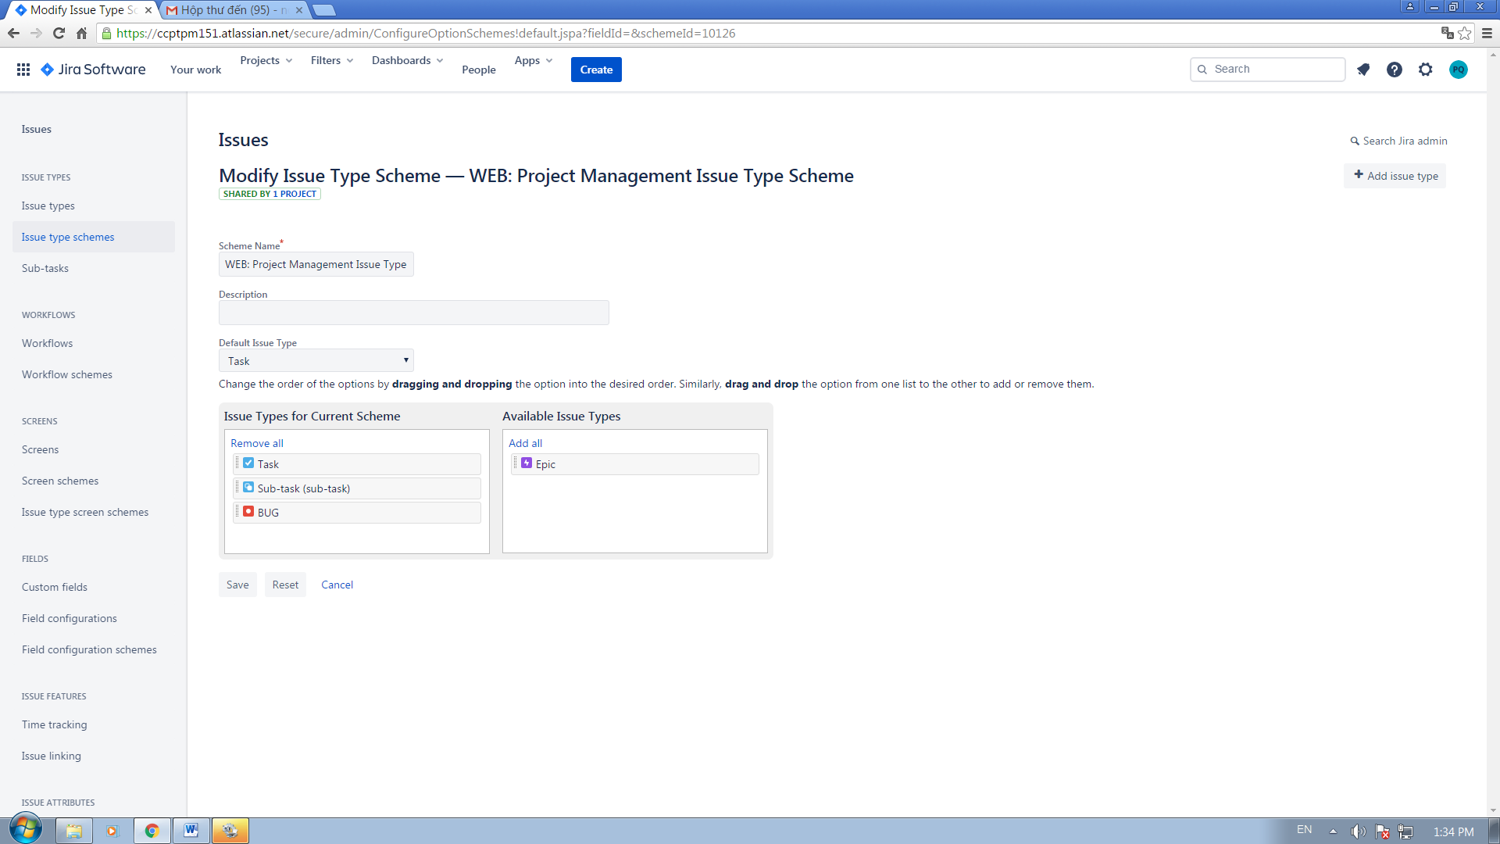

Hình 1.5 Giao Diện Modify Issue Scheme

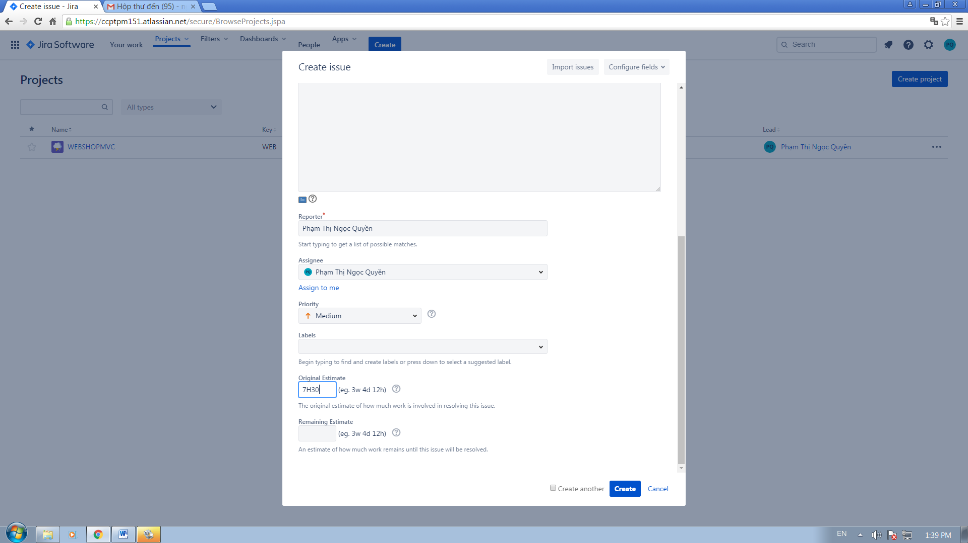

Hình 1.6 Giao Diện Create Issue

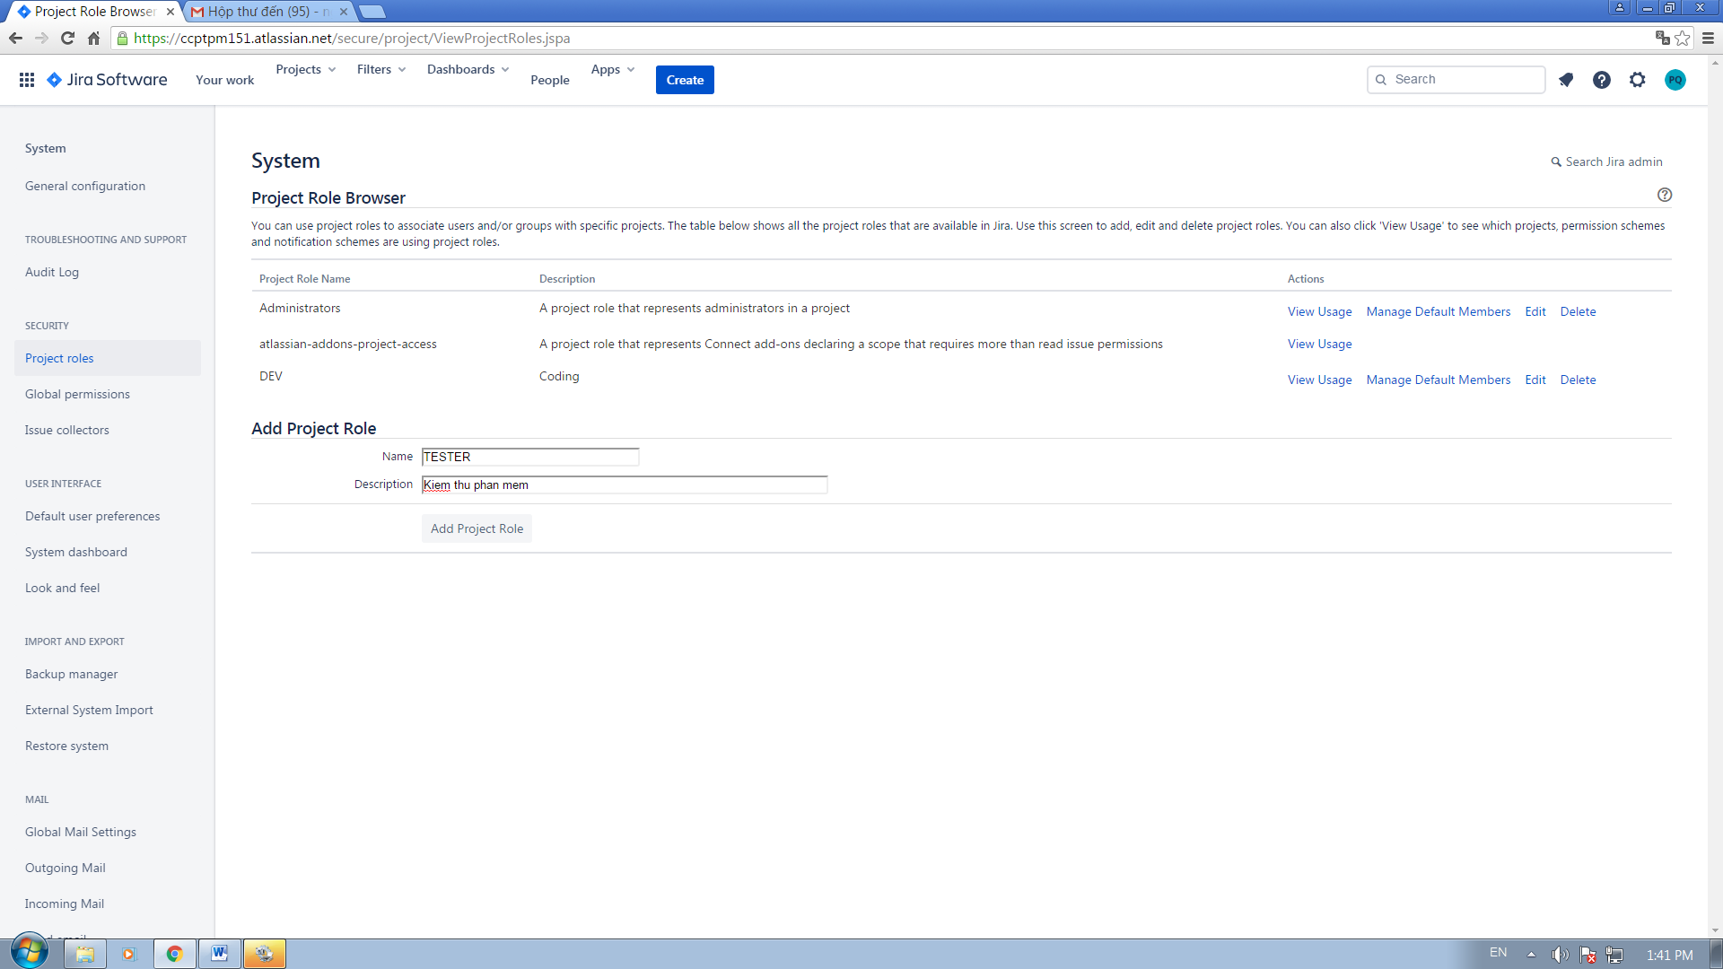

Hình 1.7 Giao Diện System Add Project Role Browser

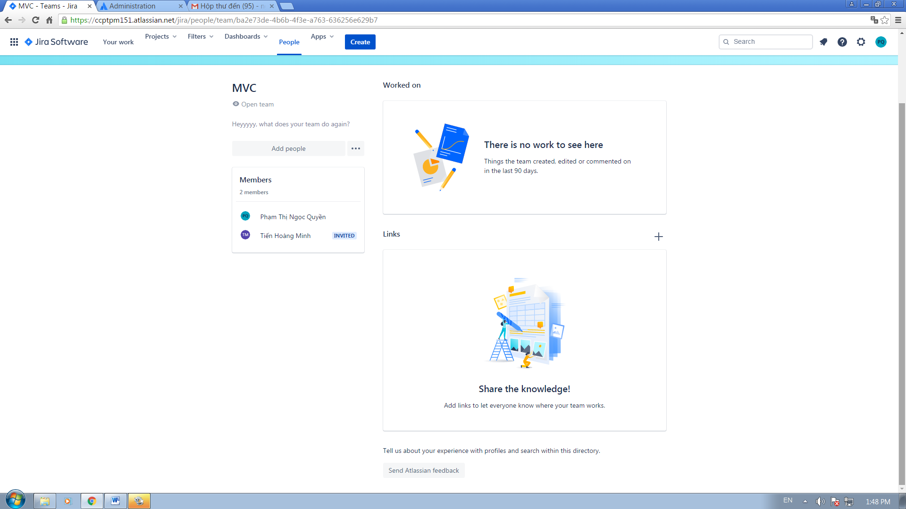

Hình 1.8 Giao Diện Add Group

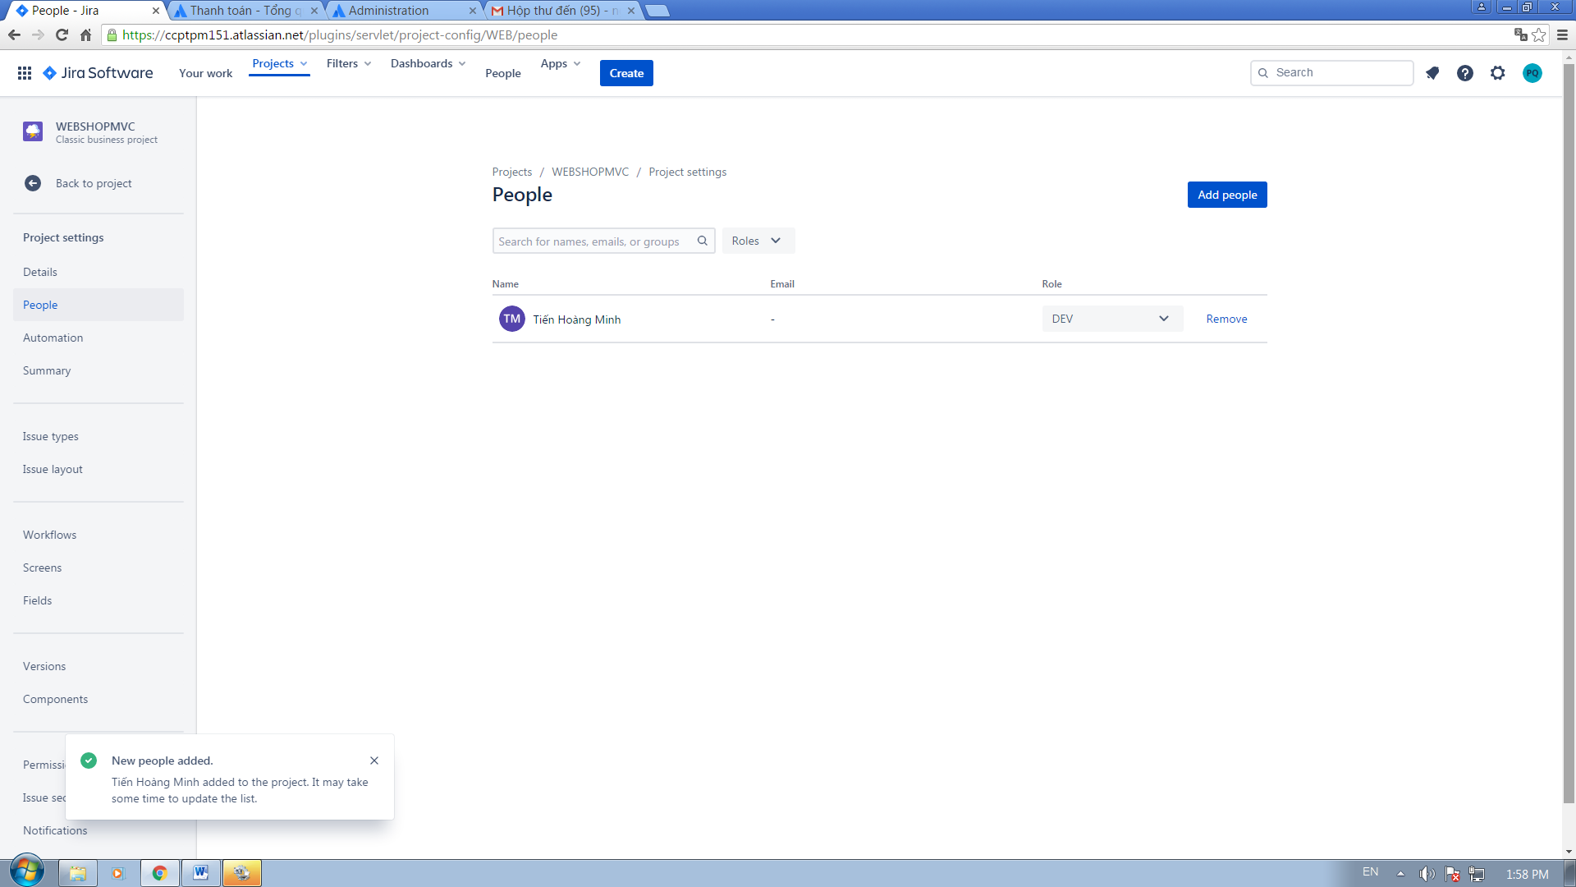

Hình 1.9 Giao Diện Add People

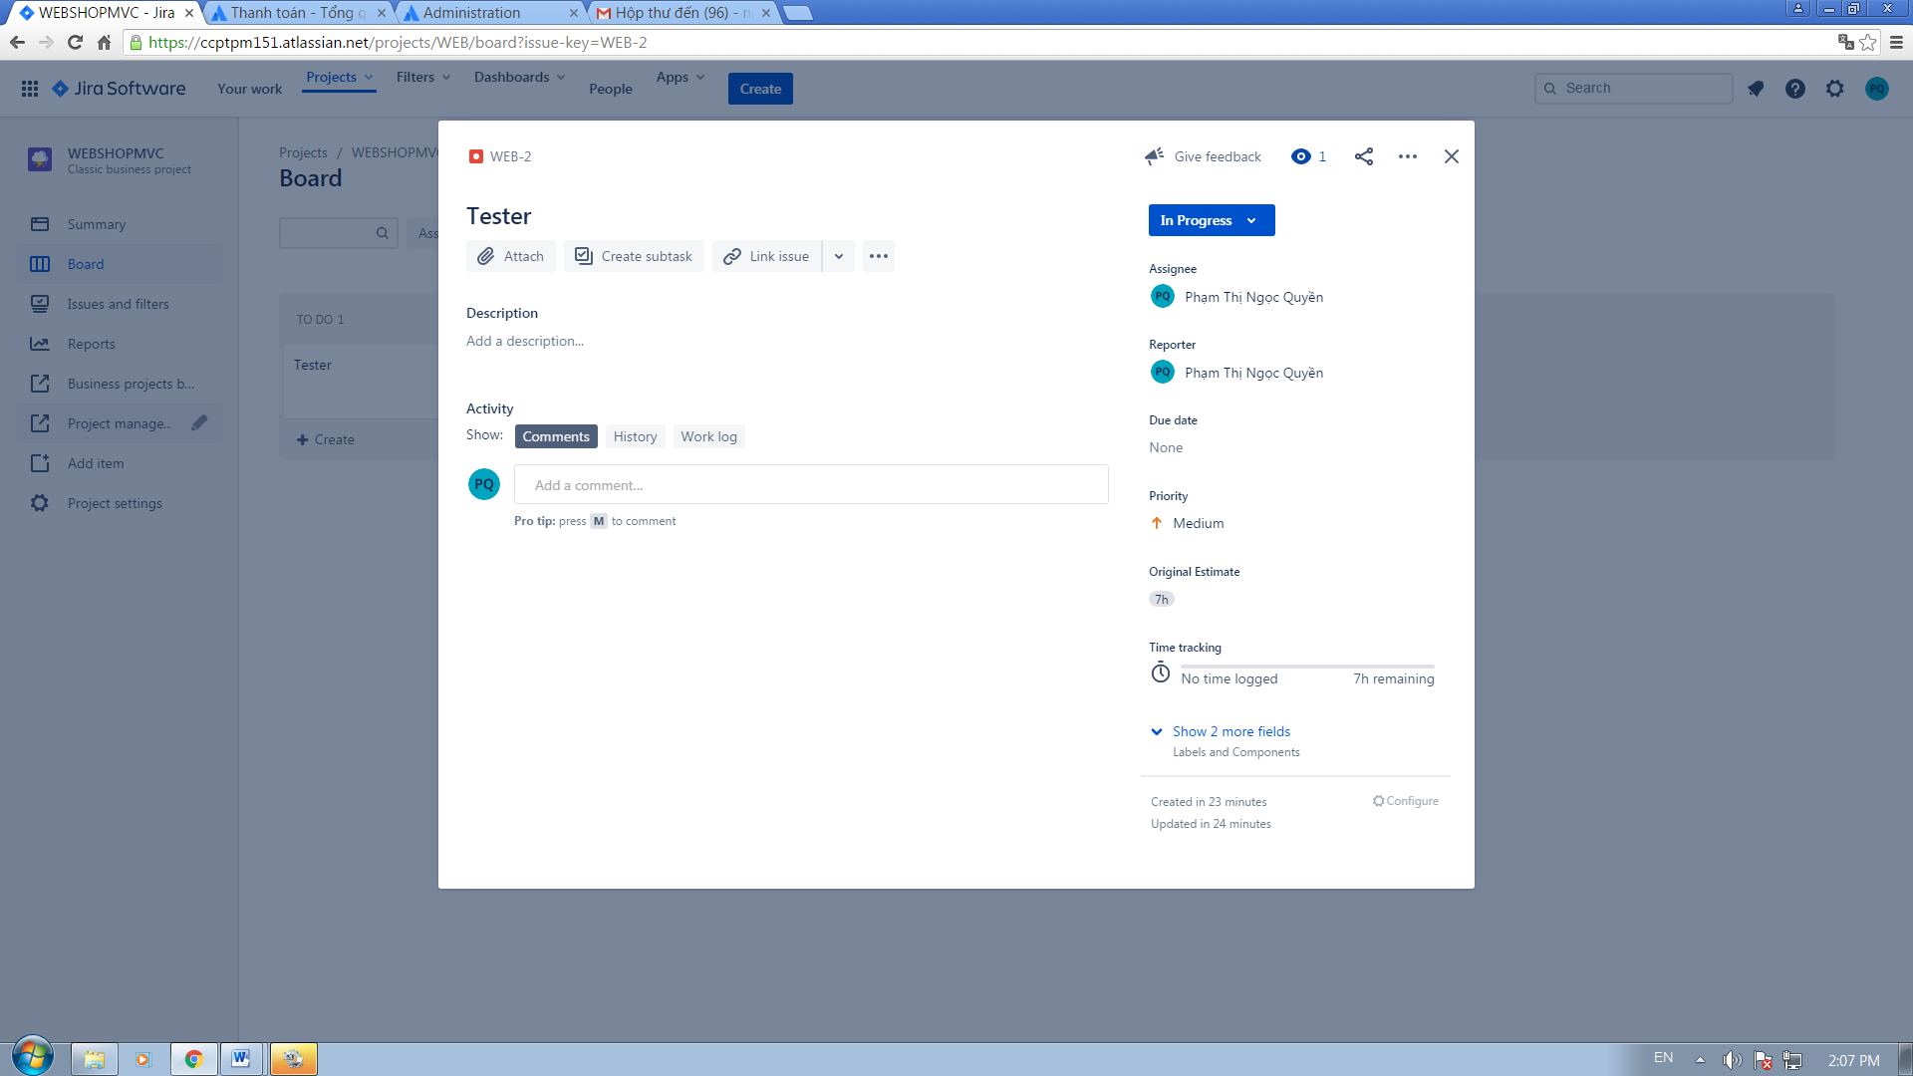

Hình 1.10 Giao Diện In Progress

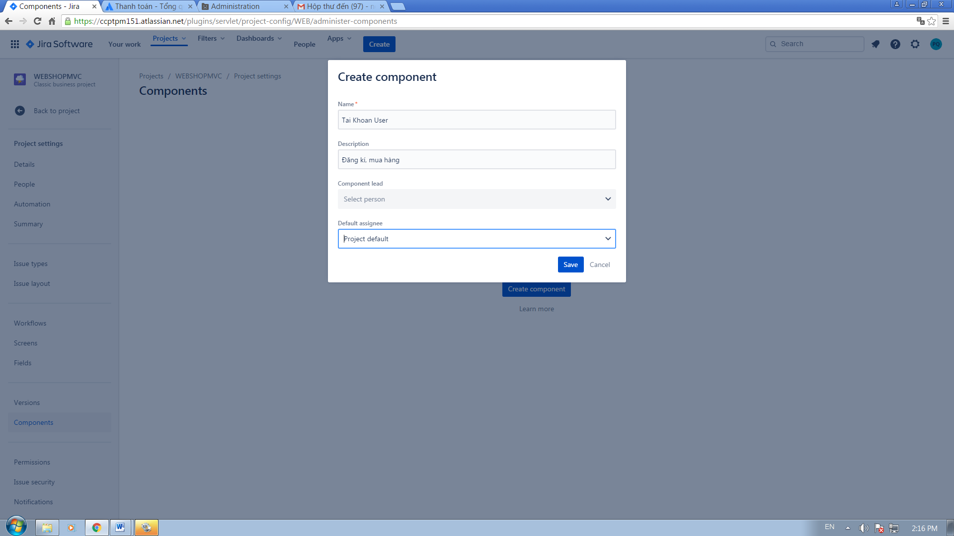

Hình 1.11 Giao Diện Create Component

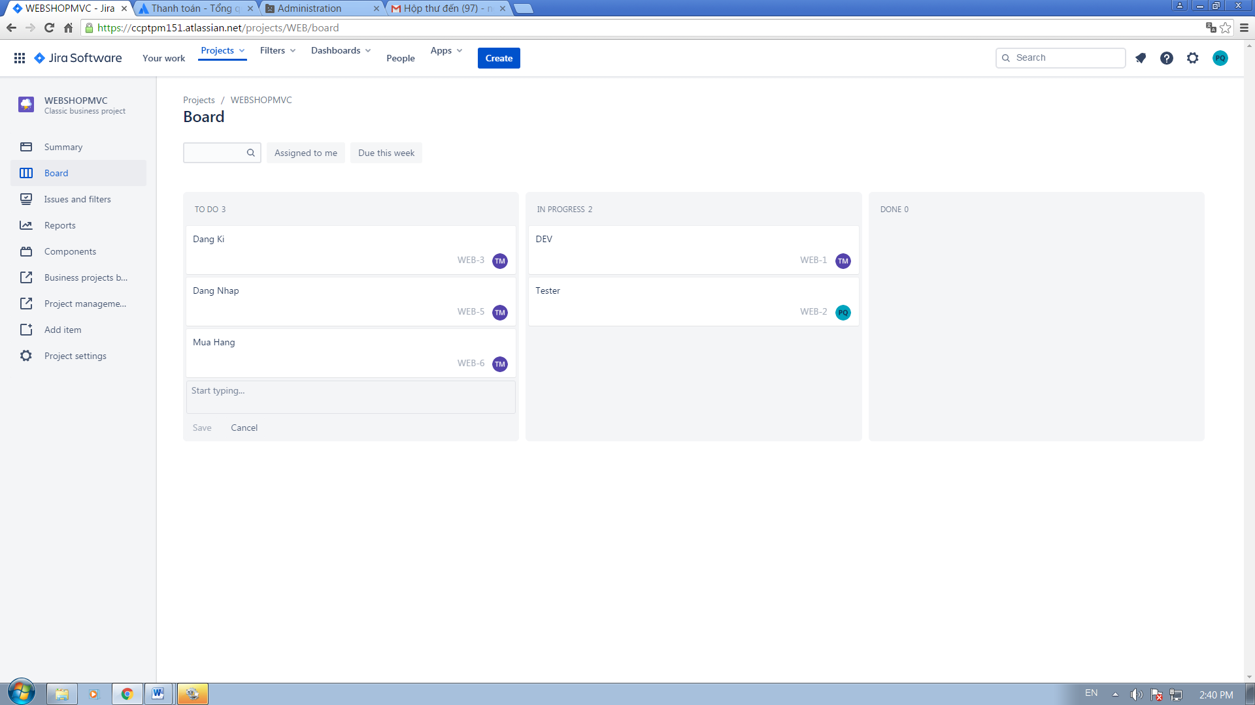

Hình 1.12 Giao Diện Tạo Task

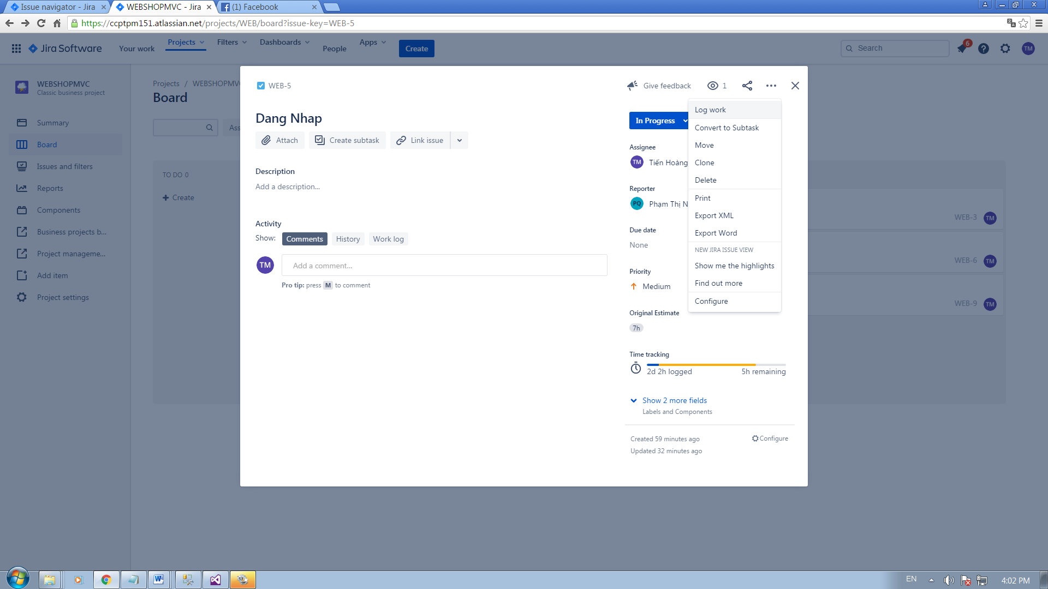

Hình1.13 : Log work

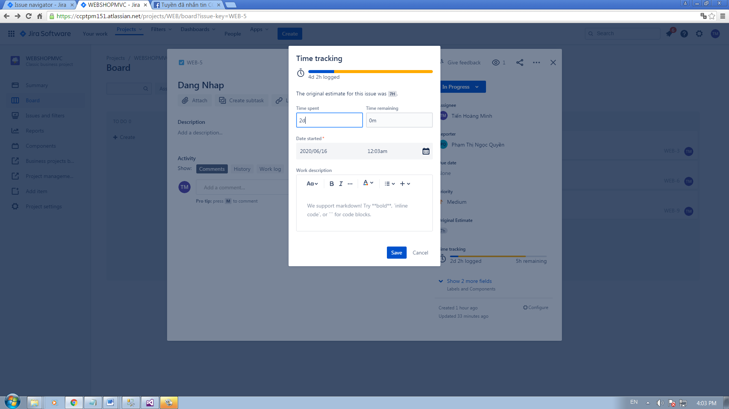

Hình1.14 : Log Work 2 day